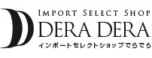

株式会社 林商店 PRESS RELEASE

報道関係者 各位
2016年10月16日

林商店、名古屋ダイヤモンドドルフィンズのオフィシャル・パートナー
及びオフィシャル・スーツ・サプライヤー契約を締結

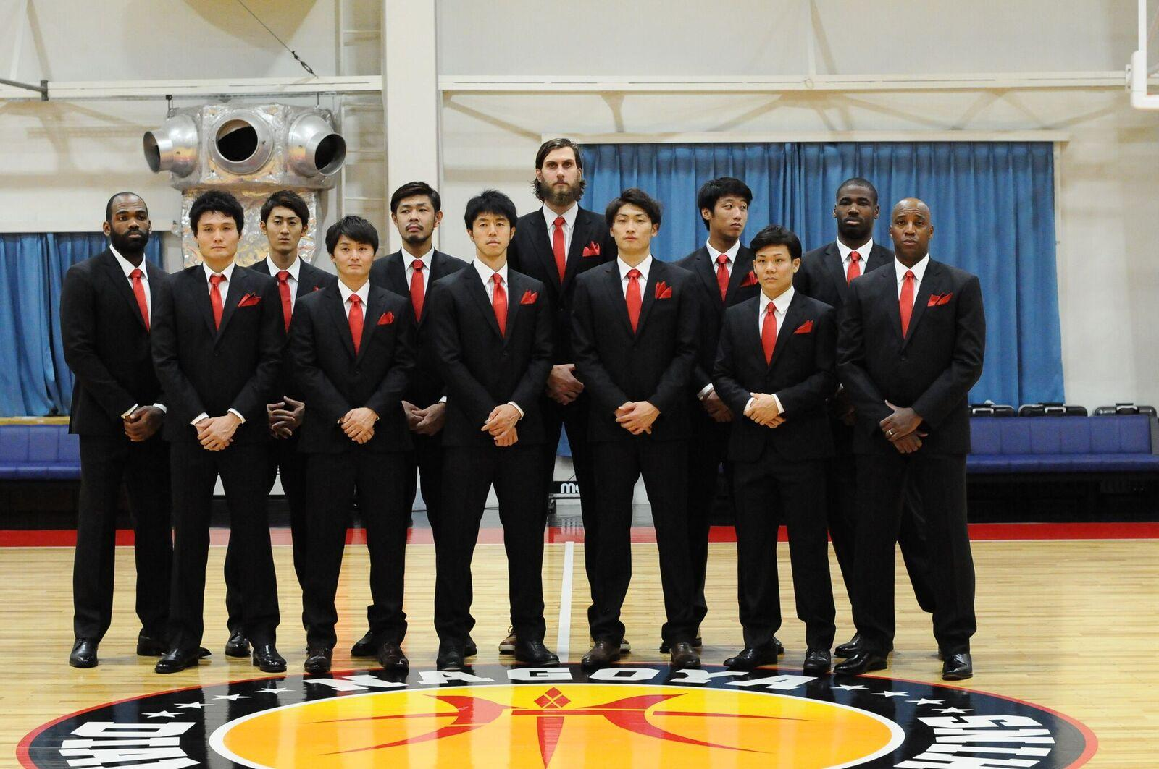
この度、株式会社 林商店(名古屋市中村区名駅3-8-6/代表 林 啓成)はバスケットボールチームの名古屋ダイヤモンドドルフィンズ様(名古屋市東区矢田南5-1-14/下村節宏)と、BLEAGUE2016-2017のオフィシャル・パートナー締結をいたしました。また、オフィシャル・スーツ・サプライヤーとして全選手、チームスタッフ、フロントスタッフの公式戦移動時、公式行事等にて着用するスーツを提供させていただきました。名古屋ダイヤモンドドルフィンズのイメージカラー、ドルフィンズレッドの赤をネクタイ、チーフに使用いたしました。
ドルフィンズレッドという言葉は「情熱」「強さ」「勢い」を象徴とするものであり、名古屋の象徴であるドルフィンズが名古屋で輝き、世界を照らす、そして限界突破、レッドゾーンを超えて世界にドルフィンズを刻み込むという意味があります。スーツの持つ力とスポーツの持つ力が一体となり、より強い力を発揮していきます。

林商店は今年で創業65周年を向かえた区切りの年であり、そして今年は念願のBリーグ開幕の年でもあります。
その中で林商店は良縁に恵まれ、名古屋ダイヤモンドドルフィンズ様をサポートさせていただけることになりました。

報道関係の皆様におかれましては、本件の広い告知にご協力いただきますよう、お願いいたします。

名古屋ダイヤモンドドルフィンズ

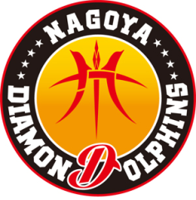

社名 名古屋ダイヤモンドドルフィンズ株式会社
本社 名古屋市東区矢田南5-1-14
クラブ名 名古屋ダイヤモンドドルフィンズ

名古屋ダイヤモンドドルフィンズの #12 中東泰斗選手より
「オフィシャルスーツは、 決まっていて、 スーツが似合うという声を多くいただきました！やはり、 スーツ着るとやっぱりカッコイイですよね。そして、 スーツを着ることで、自分の感情も、普段着より しゃきっとします。気持ちもきまっちゃいます。思わずかっこつけたくなくても、 かっこつけたくなります！」という感想を頂きました。

林商店はこれからもファッションを通じて日本の男性を元気にするという信念の元、活動し続けます。
株式会社 林商店 HP http://www.deradera.co.jp/
Facebook https://www.facebook.com/selectshopderadera/
キュレーションサイト 「でらマガ」 http://deramaga.com/

●本件に関するお問い合わせ 株式会社 林商店 〒450-0002 愛知県名古屋市中村区名駅3-8-6 TEL:052-561-1541 FAX:052-561-1543
担当：清水

